АДМИНИСТРАЦИЯ СТАРОЩЕРБИНОВСКОГО
СЕЛЬСКОГО ПОСЕЛЕНИЯ ЩЕРБИНОВСКОГО РАЙОНА

ПОСТАНОВЛЕНИЕ

от 28.03.2019 № 94
ст-ца Старощербиновская

О внесении изменений в постановление администрации

Старощербиновского сельского поселения Щербиновского

района от 27 марта 2018 года № 61

«Об утверждении муниципальной программы

Старощербиновского сельского поселения Щербиновского

района «Формирование современной городской среды

на 2018-2022 годы на территории Старощербиновского

сельского поселения Щербиновского района»

В соответствии с постановлением администрации Старощербиновского сельского поселения Щербиновского района от 14 июля 2014 года № 259 «О порядке принятия решения о разработке, формирования, реализации и оценки эффективности реализации муниципальных программ Старощербиновского сельского поселения Щербиновского района» (с изменениями от 09 сентября 2014 года № 388, от 31 октября 2014 года № 508, от 12 мая 2016 года № 199, от 16 мая 2016 года № 207), руководствуясь Федеральным законом от 6 октября 2003 года № 131-ФЗ «Об общих принципах организации местного самоуправления в Российской Федерации», постановлением Правительства Российской Федерации от 10 февраля 2017 года № 169 «Об утверждении Правил предоставления и распределения субсидий из федерального бюджета бюджетам субъектов Российской Федерации на поддержку государственных программ субъектов Российской Федерации и муниципальных программ формирования современной городской среды», приказом Минстроя России от 6 апреля 2017 года № 691/пр «Об утверждении методических рекомендаций по подготовке программ субъектов Российской Федерации и муниципальных программ формирования современной городской среды в рамках реализации приоритетного проекта «Формирование комфортной городской среды» на 2018-2022 годы», статьей 32 Устава Старощербиновского сельского поселения Щербиновского района п о с т а н о в л я е т:
1. Внести в постановление администрации Старощербиновского сельского поселения Щербиновского района от 27 марта 2018 года № 61 «Об утверждении муниципальной программы Старощербиновского сельского поселения Щербиновского района «Формирование современной городской среды на 2018-2022 годы на территории Старощербиновского сельского поселения Щербиновского района» следующие изменения:
1) исключить в наименовании и по всему тексту слова «на 2018-2022 годы»;
2) изложить приложения к нему в новой редакции (прилагается).
2. Общему отделу администрации Старощербиновского сельского поселения Щербиновского района (Шилова):
1) разместить настоящее постановление на официальном сайте администрации Старощербиновского сельского поселения Щербиновского района в информационно-телекоммуникационной сети «Интернет» (http://starscherb.ru) в меню сайта «Муниципальные программы», «Изменения», «2019 год»;
2) официально опубликовать настоящее постановление в периодическом печатном издании «Информационный бюллетень органов местного самоуправления Старощербиновского сельского поселения Щербиновского района».
3. Настоящее постановление вступает в силу на следующий день после его официального опубликования.

Глава
Старощербиновского сельского поселения
Щербиновского района В.Г. Подолянко

ПРИЛОЖЕНИЕ
к постановлению администрации
Старощербиновского сельского
поселения Щербиновского района
от 28.03.2019 № 94

«ПРИЛОЖЕНИЕ

УТВЕРЖДЕНА
постановлением администрации
Старощербиновского сельского
поселения Щербиновского района
от 27 марта 2018 года № 61
(в редакции постановления
администрации Старощербиновского сельского поселения
Щербиновского района
от 28.03.2019 № 94

МУНИЦИПАЛЬНАЯ ПРОГРАММА
Старощербиновского сельского поселения
Щербиновского района

«Формирование современной городской среды

на территории Старощербиновского

сельского поселения Щербиновского района»

- Характеристика текущего состояния и прогноз развития
соответствующей сферы реализации муниципальной программы

Муниципальная программа Старощербиновского сельского поселения Щербиновского района «Формирование современной городской среды на территории Старощербиновского сельского поселения Щербиновского района» (далее - муниципальная программа) разработана с учетом требований, утвержденных приказом Министерства строительства и жилищно-коммунального хозяйства Российской Федерации от 06 апреля 2017 года № 691/пр «Об утверждении методических рекомендаций по подготовке государственных программ субъектов Российской Федерации и муниципальных программ формирования современной городской среды в рамках реализации приоритетного проекта «Формирование комфортной городской среды» на 2018 -2022 годы».
1.1. Характеристика благоустройства дворовых территорий.
В Старощербиновском сельском поселении Щербиновского района (далее - сельское поселение) 50 многоквартирных жилых домов, которые имеют общую площадь дворовых территорий 148772 м², практически все дворовые территорий нуждаются в благоустройстве. Основная часть домов построена более 30 лет назад.
Благоустройство дворов жилищного фонда на сегодняшний день в целом по сельскому поселению полностью или частично не отвечает нормативным требованиям.
Пришло в негодность асфальтовое покрытие внутриквартальных проездов и тротуаров.
Недостаточно производились работы во дворах по уходу за зелеными насаждениями, удалению старых и больных деревьев, не осуществлялась посадка деревьев и кустарников. Зеленые насаждения на дворовых территориях представлены, в основном, зрелыми или перестойными деревьями, не устроены цветники, отсутствуют газоны.
В ряде дворов отсутствует освещение придомовых территорий, необходимый набор малых архитектурных форм и обустроенных детских площадок. Отсутствуют специально обустроенные стоянки для автомобилей, что приводит к их хаотичной парковке.
Надлежащее состояние придомовых территорий является важным фактором при формировании благоприятной экологической и эстетической городской среды.
Проблемы восстановления и ремонта асфальтового покрытия дворов, озеленения, освещения дворовых территорий, на сегодняшний день весьма актуальны и не решены в полном объеме в связи с недостаточным финансированием отрасли.
Принимаемые в последнее время меры по частичному благоустройству дворовых территорий не приводят к должному результату, поскольку не основаны на последовательном подходе к решению проблемы и не позволяют консолидировать денежные средства для достижения поставленной цели.
К благоустройству дворовых и внутриквартальных территорий необходим последовательный комплексный подход, рассчитанный на среднесрочный период, который предполагает использование программно-целевых методов, обеспечивающих увязку реализации мероприятий по срокам, ресурсам и исполнителям.
Основным методом решения проблемы должно стать благоустройство дворовых территорий, которое представляет из себя совокупность мероприятий, направленных на создание и поддержание функционально, экологически и эстетически организованной городской среды, улучшение содержания и безопасности дворовых территорий и территорий кварталов.
Благоустройство дворовых территории, предусматривает минимальный перечень работ по благоустройству дворовых территорий (с приложением визуализированного перечня образцов элементов благоустройства, предполагаемых к размещению на дворовой территории) (Приложение № 4).
При этом указанный перечень является исчерпывающим и не может быть расширен.
Дополнительный перечень работ по благоустройству дворовых территорий:
- оборудование детских и (или) спортивных площадок;
- устройство, оборудование автомобильных парковок;
- высадка зелененных насаждений в виде деревьев и многолетних
кустарников;
- устройство, реконструкция, ремонт тротуаров;
- изготовление дизайн-проектов, проектно-сметной документации и проведение проверки достоверности определения сметной стоимости, прохождение государственной экспертизы.
При этом дополнительный перечень работ реализуется только при условии реализации работ, предусмотренных минимальным перечнем по благоустройству.
Адресный перечень дворовых территорий, нуждающихся в благоустройстве (с учетом их физического состояния), исходя из минимального перечня работ по благоустройству (Приложение № 5). Адресный перечень дворовых территорий, нуждающихся в благоустройстве (с учетом их физического состояния) и подлежащих благоустройству в период до 2024 года, исходя из минимального перечня работ по благоустройству формируется на основании предложений заинтересованных лиц о включении дворовой территории в муниципальную программу, в соответствии с порядком и сроками представления, рассмотрения и оценки предложений граждан, организаций о включении в муниципальную программу Старощербиновского сельского поселения Щербиновского района «Формирование современной городской среды на территории Старощербиновского сельского поселения Щербиновского района», утверждаемой администрацией Старощербиновского сельского поселения Щербиновского района.
1.2. Характеристика сферы благоустройства общественных территорий.
Площадь общественных территорий станицы Старощербиновской составляет 70553,7 м².
Внешний облик станицы Старощербиновской, его эстетический вид во многом зависят от степени благоустроенности территории, от площади озеленения.
Благоустройство территории это деятельность по реализации комплекса мероприятий, направленная на обеспечение и повышение комфортности условий проживания граждан, по поддержанию и улучшению санитарного и эстетического состояния территории сельского поселения, по содержанию территории населенных пунктов и расположенных на таких территориях объектов, в том числе территорий общего пользования, земельных участков, зданий, строений, сооружений, прилегающих территорий.
Озелененные территории вместе с насаждениями и цветниками создают образ сельского поселения, формируют благоприятную и комфортную среду для жителей и гостей поселения, выполняют рекреационные и санитарно-защитные функции. Они являются составной частью природного богатства города и важным условием его инвестиционной привлекательности.
Для обеспечения благоустройства общественных территорий целесообразно проведение следующих мероприятий:
1) озеленение, уход за зелеными насаждениями;
2) оборудование малыми архитектурными формами, фонтанами, иными некапитальными объектами;
3) устройство пешеходных дорожек,
4) освещение территорий, в т. ч. декоративное;
5) обустройство площадок для отдыха, детских, спортивных площадок;
6) установка скамеек и урн, контейнеров для сбора мусора;
7) оформление цветников;
8) обеспечение физической, пространственной и информационной доступности общественных территорий для инвалидов и других маломобильных групп населения;
9) изготовление дизайн-проектов, проектно-сметной документации и проведение проверки достоверности определения сметной стоимости, прохождение государственной экспертизы.
Адресный перечень общественных территорий, расположенных на территории сельского поселения, нуждающихся и подлежащих благоустройству до 2024 года, указан в приложение № 6 к муниципальной программе.
При реализации муниципальной программы возможно возникновение следующих рисков, которые могут препятствовать достижению планируемых результатов:
- риски, связанные с изменением бюджетного законодательства;
- финансовые риски: финансирование муниципальной программы не в полном объеме, в связи с неисполнением доходной части бюджета сельского поселения.
В таком случае муниципальная программа подлежит корректировке.
1.3. Положения, включаемые в муниципальную программу для получения федеральной субсидии.

Форму и минимальную долю финансового и (или) трудового участия граждан, заинтересованных лиц, организаций в выполнении минимального и дополнительного перечней работ по благоустройству дворовых территорий многоквартирных домов определяет субъект Российской Федерации.
Кроме финансового (денежного) участия, участие может быть в не денежной форме - трудовое участие. В частности, этом может быть:
1) выполнение жителями неоплачиваемых работ, не требующих специальной квалификации, как например: подготовка объекта (дворовой территории) к началу работ (земляные работы, снятие старого оборудования, уборка мусора), и другие работы (покраска оборудования, озеленение территории посадка деревьев, охрана объекта), проведение субботников;
2) предоставление строительных материалов, техники и так далее;
3) обеспечение благоприятных условий для работы подрядной организации, выполняющей работы и для ее работников (горячий чай, печенье и так далее).
Порядок разработки, обсуждения, согласования и утверждения дизайн-проекта благоустройства дворовой территории многоквартирного дома, расположенного на территории сельского поселения, а также дизайн-проекта благоустройства общественной территории осуществляется в соответствии с постановлением администрации Старощербиновского сельского поселения Щербиновского района от 20 декабря 2017 года № 363 «Об утверждении Порядка разработки, обсуждения с заинтересованными лицами и утверждения дизайн-проекта благоустройства дворовой территории многоквартирного дома, расположенного на территории Старощербиновского сельского поселения Щербиновского района, а также дизайн-проекта благоустройства территории общего пользования».
1.4. Вовлечение граждан, организаций в процесс обсуждения проекта муниципальной программы, отбора дворовых территорий, общественных территорий для включения в муниципальную программу.
Участие граждан, организаций должны быть направлены на наиболее полное включение всех заинтересованных сторон, на выявление их истинных интересов и ценностей, на достижение согласия по целям и планам реализации проектов по благоустройству дворовых территорий, общественных территорий.
Обсуждение общественных территорий подлежащих благоустройству, проектов благоустройства указанных территорий должно быть открытым. Все решения, касающиеся благоустройства общественных территорий должны приниматься открыто и гласно, с учетом мнения жителей соответствующего муниципального образования.

1.5. Ожидаемые и конечные результаты реализации программы.
Реализация программы позволит к концу 2024 года:
улучшить содержание объектов благоустройства, зеленых насаждений и, в целом, внешнего облика сельского поселения;
улучшить состояние дворовых территорий многоквартирных домов.
К окончанию срока реализации программы предполагается достижение следующих результатов и эффектов:

повышение уровня благоустройства и совершенствование внешнего облика территории сельского поселения;

повышение уровня комплексного благоустройства для повышения качества жизни граждан на территории сельского поселения;

повышение эстетического качества среды территории и формирование современного облика сельского поселения, сочетающего в себе элементы новизны и привлекательности;

создание благоприятных и комфортных условий проживания и отдыха населения.

- Цели, задачи и целевые показатели, сроки и этапы реализации
муниципальной программы

Приоритетной целью муниципальной программы является повышение качества и комфорта городской среды на территории сельского поселения.
Задача программы:
1) обеспечение формирования единого облика сельского поселения;
2) обеспечение создания, содержания и развития объектов благоустройства на территории сельского поселения.
Муниципальная программа реализуется с 2018 года по 2024 год, этапы не предусмотрены.
Перечень целевых показателей приведен в приложении № 2.

- Перечень и краткое описание основных мероприятий

Муниципальная программа предусматривает реализацию основного мероприятия, направленного на достижение поставленной цели.
- Основное мероприятие № 1 «Благоустройство общественных и дворовых территорий».

В рамках данного мероприятия осуществляется благоустройство общественных и дворовых территорий.
Перечень основных мероприятий муниципальной программы изложен в приложении № 3.

- Обоснование ресурсного обеспечения муниципальной программы

Привлечение средств из федерального и краевого бюджетов на условиях софинансирования мероприятий муниципальной программы будет осуществляться в соответствии с федеральным и краевым законодательством, а также в соответствии с государственной программой Краснодарского края «Формирование современной городской среды», утвержденной постановлением главы администрации (губернатора) Краснодарского края от 31 августа 2017 года № 655 «Об утверждении государственной программы Краснодарского края "Формирование современной городской среды».

Годы реализации | Объемы финансирования, тысяч рублей
 | Всего | в разрезе источников финансирования
 |  | местный  бюджет |  | краевой бюджет | федеральный бюджет | внебюджетные источники
1 | 2 | 3 |  | 4 | 5 | 6
Основное мероприятие № 1
«Благоустройство общественных и дворовых территорий»
2018 | 0 |  | 0 | 0 | 0 | 0
2019 | 0 |  | 0 | 0 | 0 | 0
2020 | 897065,0 |  | 897065,0 | 0 | 0 | 0
2021 | 0 |  | 0 | 0 | 0 | 0
2022 | 0 |  | 0 | 0 | 0 | 0
2023 | 0 |  | 0 | 0 | 0 | 0
2024
Всего по основному мероприятию | 897065,0 |  | 897065,0 | 0 | 0 | 0
Общий объем финансирования по муниципальной программе
2018 | 0 |  | 0 | 0 | 0 | 0
2019 | 0 |  | 0 | 0 | 0 | 0
2020 | 897065,0 |  | 897065,0 | 0 | 0 | 0
2021 | 0 |  | 0 | 0 | 0 | 0
2022 | 0 |  | 0 | 0 | 0 | 0
2023 | 0 |  | 0 | 0 | 0 | 0
2024
Всего по программе | 897065,0 |  | 897065,0 | 0 | 0 | 0

Объемы финансирования мероприятий могут уточняться в соответствии с решением о местном бюджете.

5. Прогноз сводных показателей муниципальных заданий на оказание
муниципальных услуг (выполнение работ) муниципальными учреждениями Старощербиновского сельского поселения Щербиновского района
в сфере реализации муниципальной программы на очередной
финансовый год и плановый период

Муниципальной программой не предусмотрено оказание муниципальных услуг (выполнение работ) муниципальными учреждениями Старощербиновского сельского поселения Щербиновского района.

6. Методика оценки эффективности реализации
муниципальной программы

Оценка эффективности реализации муниципальной программы осуществляется в соответствии с методикой оценки эффективности реализации муниципальной программы, изложенной в приложении № 6 к постановлению администрации Старощербиновского сельского поселения Щербиновского района от 14 июля 2014 года № 259 «О порядке принятия решения о разработке, формирования, реализации и оценки эффективности реализации муниципальных программ Старощербиновского сельского поселения Щербиновского района».

7. Механизм реализации муниципальной программы и контроль

над ее выполнением

7.1. Текущее управление муниципальной программой осуществляет ее координатор, который:
обеспечивает разработку муниципальной программы, участниками муниципальной программы;
формирует структуру муниципальной программы, участников муниципальной программы;
организует реализацию муниципальной программы, участников муниципальной программы;
принимает решение о необходимости внесения в установленном порядке изменений в муниципальную программу;
несет ответственность за достижение целевых показателей муниципальной программы;
осуществляет подготовку предложений по объемам и источникам финансирования реализации муниципальной программы на основании предложений, участников муниципальной программы;
проводит мониторинг реализации муниципальной программы и анализ отчетности, представляемой участниками муниципальной программы;
ежегодно проводит оценку эффективности реализации муниципальной программы;
готовит ежегодный доклад о ходе реализации муниципальной программы и оценке эффективности ее реализации (далее - доклад о ходе реализации муниципальной программы);
проводит информационную и разъяснительную работу, направленную на освещение целей и задач муниципальной программы в печатных средствах массовой информации, на официальном сайте администрации Старощербиновского сельского поселения Щербиновского района в информационно-телекоммуникационной сети «Интернет»;
размещает информацию о ходе реализации и достигнутых результатах муниципальной программы на официальном сайте администрации Старощербиновского сельского поселения Щербиновского района в информационно-телекоммуникационной сети «Интернет».
7.2. Координатор муниципальной программы ежегодно, не позднее 1 декабря текущего финансового года, утверждает согласованный с участниками муниципальной программы план реализации муниципальной программы на очередной год и плановый период (далее - план реализации муниципальной программы) по форме согласно приложению № 9 к постановлению администрации Старощербиновского сельского поселения Щербиновского района от 14 июля 2014 года № 259 «О порядке принятия решения о разработке, формирования, реализации и оценки эффективности реализации муниципальных программ Старощербиновского сельского поселения Щербиновского района». В плане реализации муниципальной программы отражаются:
контрольные события, оказывающие существенное влияние на сроки и результаты реализации муниципальной программы (с указанием их сроков и ожидаемых результатов, позволяющих определить наступление контрольного события программы);
координатор муниципальной программы и (или) участники муниципальной программы, ответственные за контрольные события муниципальной программы.
7.3. Основными характеристиками контрольных событий муниципальной программы являются общественная, в том числе социально-экономическая, значимость (важность) для достижения результата основного мероприятия, нулевая длительность, возможность однозначной оценки достижения (0% или 100%), документальное подтверждение результата.
В качестве формулировок таких контрольных событий муниципальной программы рекомендуется использовать следующие:
«нормативный правовой акт утвержден»;
«объект капитального строительства (реконструкции) введен в эксплуатацию»;
«система разработана и введена в эксплуатацию» и т.д.
В плане реализации муниципальной программы необходимо выделять не более 20 контрольных событий в год.
Контрольные события муниципальной программы по возможности выделяются по основным мероприятиям.
7.4. В целях обеспечения эффективного мониторинга реализации муниципальной программы координатор муниципальной программы ежегодно, не позднее 31 декабря текущего финансового года, разрабатывает и утверждает согласованный с участниками муниципальной программы детальный план-график реализации муниципальной программы на очередной год и плановый период (далее - детальный план-график) по форме согласно приложению № 10 к Порядку. Детальный план-график содержит полный перечень мероприятий муниципальной программы на очередной год, а также полный перечень контрольных событий муниципальной программы.
7.5. Координатор муниципальной программы осуществляет контроль над выполнением плана реализации муниципальной программы и детального плана-графика.
7.6. В целях обеспечения контроля над выполнением муниципальной программы ее координатор представляет в финансово-экономический отдел администрации Старощербиновского сельского поселения Щербиновского района (далее - финансово-экономический отдел) план реализации муниципальной программы и детальный план-график в течение 3 рабочих дней после их утверждения.
В случае принятия координатором муниципальной программы решения о внесении изменений в план реализации муниципальной программы и детальный план-график он уведомляет об этом финансово-экономический отдел администрации Старощербиновского сельского поселения Щербиновского района (далее финансово-экономический отдел) в течение 3 рабочих дней после их корректировки.
7.7. Мониторинг реализации муниципальной программы осуществляется по отчетным формам, утвержденным муниципальными правовыми актами Старощербиновского сельского поселения Щербиновского района.
7.8. Координатор муниципальной программы ежеквартально, до 20-го числа месяца, следующего за отчетным кварталом, представляет в финансово-экономический отдел заполненные отчетные формы мониторинга реализации муниципальной программы.
7.9. Координатор муниципальной программы ежегодно, до 15 февраля года, следующего за отчетным годом, направляет в финансово-экономический отдел доклад о ходе реализации муниципальной программы на бумажных и электронных носителях.
Участники муниципальной программы в пределах своей компетенции ежегодно в сроки, установленные координатором муниципальной программы, представляют в его адрес в рамках компетенции информацию, необходимую для формирования доклада о ходе реализации муниципальной программы.
Доклад о ходе реализации муниципальной программы должен содержать:
сведения о фактических объемах финансирования муниципальной программы в целом и основных мероприятий в разрезе источников финансирования и главных распорядителей (распорядителей) средств бюджета Старощербиновского сельского поселения Щербиновского района;
сведения о фактическом выполнении основных мероприятий с указанием причин их невыполнения или неполного выполнения;
сведения о соответствии фактически достигнутых целевых показателей реализации муниципальной программы и входящих в ее состав основных мероприятий плановым показателям, установленным муниципальной программой;
оценку эффективности реализации муниципальной программы.
К докладу о ходе реализации муниципальной программы прилагаются отчеты об исполнении целевых показателей муниципальной программы и входящих в ее состав основных мероприятий, сводных показателей муниципальных заданий на оказание муниципальных услуг (выполнение работ) муниципальными учреждениями Старощербиновского сельского поселения Щербиновского района в сфере реализации муниципальной программы (при наличии).
В случае расхождений между плановыми и фактическими значениями объемов финансирования и целевых показателей координатором муниципальной программы проводится анализ факторов и указываются в докладе о ходе реализации муниципальной программы причины, повлиявшие на такие расхождения.
По муниципальной программе, срок реализации которой завершился в отчетном году, координатор муниципальной программы представляет в финансово-экономический отдел доклад о результатах ее выполнения, включая оценку эффективности реализации муниципальной программы за истекший год и весь период реализации муниципальной программы.
7.10. При реализации мероприятия муниципальной программы (основного мероприятия) администрация Старощербиновского сельского поселения Щербиновского района выступает муниципальным заказчиком.
7.11. Муниципальный заказчик:
заключает муниципальные контракты в установленном законодательством порядке согласно Федеральному закону от 5 апреля 2013 года № 44-ФЗ «О контрактной системе в сфере закупок товаров, работ, услуг для обеспечения государственных и муниципальных нужд»;
проводит анализ выполнения мероприятия;
несет ответственность за нецелевое и неэффективное использование выделенных в его распоряжение средств бюджета Старощербиновского сельского поселения Щербиновского района;
формирует бюджетные заявки на финансирование мероприятий муниципальной программы.
7.12. Администрация, как главный распорядитель средств бюджета Старощербиновского сельского поселения Щербиновского района в пределах полномочий, установленных бюджетным законодательством Российской Федерации:
обеспечивает результативность, адресность и целевой характер использования средств бюджета Старощербиновского сельского поселения Щербиновского района в соответствии с утвержденными ему бюджетными ассигнованиями и лимитами бюджетных обязательств;
осуществляет полномочия, установленные бюджетным законодательством Российской Федерации.
7.13. Администрация Старощербиновского сельского поселения Щербиновского района как исполнитель мероприятий муниципальной программы:
обеспечивают реализацию мероприятий, проводит анализ его выполнения;
осуществляют полномочия, установленные муниципальной программой.

Начальник отдела жилищно-коммунального
хозяйства и благоустройства администрации
Старощербиновского сельского поселения
Щербиновского района И.А. Цокур

ПРИЛОЖЕНИЕ № 1
к муниципальной программе
Старощербиновского сельского
поселения Щербиновского района
«Формирование современной
городской среды на территории
Старощербиновского сельского
поселения Щербиновского района»

Паспорт
муниципальной программы
Старощербиновского сельского поселения Щербиновского района
«Формирование современной городской среды
на территории Старощербиновского сельского поселения
Щербиновского района»

Наименование муниципальной программы |  | муниципальная программа Старощербиновского сельского поселения Щербиновского района «Формирование современной городской среды на территории Старощербиновского сельского поселения Щербиновского района» (далее–муниципальная программа)
Координатор муниципальной программы |  | отдел жилищно-коммунального хозяйства и благоустройства администрации Старощербиновского сельского поселения Щербиновского района
Координаторы подпрограмм  муниципальной программы |  | не предусмотрен
Участники муниципальной  программы |  | не предусмотрен
Подпрограммы муниципальной программы |  | не предусмотрены
Ведомственные целевые  Программы |  | не предусмотрены
Основные мероприятия  муниципальной программы |  | благоустройство общественных и дворовых территорий;
Цели муниципальной  программы |  | повышение качества и комфорта городской среды на территории Старощербиновского сельского поселения Щербиновского района (далее - сельское поселение);
Задачи муниципальной  программы |  | 1) обеспечение формирования единого облика сельского поселения;  2) обеспечение создания, содержания и развития объектов благоустройства на территории сельского поселения;
Перечень целевых показателей муниципальной программы |  | 1) количество благоустроенных общественных территорий;  2) количество благоустроенных дворовых территорий многоквартирных домов;  3) количество установленных детских игровых площадок
Этапы и сроки реализации  муниципальной программы |  | этапы не предусмотрены, сроки реализации муниципальной программы 2018-2024 годы
Объемы бюджетных ассигнований муниципальной программы |  | общий объем финансирования программы составляет 897065 рублей 00 копеек, в том числе:  средства бюджета Старощербиновского сельского поселения Щербиновского района – 897065 рублей:  2018 год –0,0 рублей;  2019 год –0,0 рублей;  2020 год – 897065,0 рублей;  2021 год –0,0 рублей;  2022 год –0,0 рублей;  2023 год – 0,0 рублей;  2024 год – 0,0 рублей.  средства бюджета Краснодарского края:0,0 рублей  2018 год –0,0 рублей;  2019 год –0,0 рублей;  2020 год –0,0 рублей;  2021 год – 0,0 рублей;  2022 год –0,0 рублей;  2023 год –0,0 рублей;  2024 год –0,0 рублей.  за счет средств федерального бюджета составляет 0,0 рублей, в том числе по годам реализации:  2018 год –0,0 рублей;  2019 год –0,0 рублей;  2020 год –0,0 рублей;  2021 год – 0,0 рублей;  2022 год –0,0 рублей;  2023 год –0,0 рублей;  2024 год –0,0 рублей.
Контроль за выполнением  муниципальной программы |  | отделом жилищно-коммунального хозяйства и благоустройства администрации Старощербиновского сельского поселения Щербиновского района.

Начальник отдела
жилищно-коммунального
хозяйства и благоустройства
администрации
Старощербиновского
сельского поселения
Щербиновского района И.А. Цокур

ПРИЛОЖЕНИЕ № 2
к муниципальной программе
Старощербиновского сельского
поселения Щербиновского района
«Формирование современной городской среды на территории Старощербиновского сельского поселения Щербиновского района»
Целевые показатели муниципальной программы Старощербиновского
сельского поселения Щербиновского района
«Формирование современной городской среды
на территории Старощербиновского сельского поселения Щербиновского района»

№  п/п | Наименование целевого  показателя | Единица  измерения | Значение показателей
 |  |  | 2018 год | 2019 год | 2020 год |  | 2021 год |  | 2022 год |  | 2023 год |  | 2024 год
1 | 2 | 3 | 4
1 | Основное мероприятие № 1 «Благоустройство общественных и дворовых территорий»
1.1 | Целевой показатель:  количество благоустроенных общественных территорий | единиц | 0 | 0 | 1 | 0 |  | 0 |  | 0 |  | 0
1.3 | Целевой показатель:  количество благоустроенных дворовых территорий многоквартирных домов | единиц | 0 | 0 | 0 | 0 |  | 0 |  | 0 |  | 0
1.4 | Целевой показатель:  количество установленных детских игровых площадок | единиц | 0 | 0 | 1 | 0 |  | 0 |  | 0 |  | 0
Начальник отдела жилищно-коммунального
хозяйства и благоустройства администрации
Старощербиновского сельского поселения
Щербиновского района И.А. Цокур

ПРИЛОЖЕНИЕ № 3
к муниципальной программе
Старощербиновского сельского
поселения Щербиновского района
«Формирование современной городской среды на территории Старощербиновского сельского поселения
Щербиновского района»

Перечень основных мероприятий
муниципальной программы Старощербиновского сельского поселения Щербиновского района
«Формирование современной городской среды на территории Старощербиновского сельского поселения Щербиновского района»

№ п/п | Наименование  мероприятия | Источник  финансирования | Объем  финансирования,  всего  (рублей) | в том числе по годам: |  |  |  |  |  |  | Непосредственный  результат  реализации мероприятия | Муниципальный заказчик, главный распорядитель (распорядитель) бюджетных средств, исполнитель
 |  |  |  | 2018 | 2019 | 2020 | 2021 | 2022 | 2023 | 2024
1 | 2 | 3 | 4 | 5 | 6 | 7 | 8 | 9 | 10 | 11 | 12 | 13
1 | Цель основного мероприятия № 1 | повышение качества и комфорта городской среды на территории Старощербиновского сельского поселения Щербиновского района
1.1 | Задача основного мероприятия № 1 | 1) обеспечение формирования единого облика сельского поселения;  2) обеспечение создания, содержания и развития объектов благоустройства на территории сельского поселения
1.2 | Основное мероприятие № 1 «Благоустройство общественных и дворовых территорий». | всего | 897065,0 | 0,0 | 0,0 | 897065,0 | 0,0 | 0,0 | 0,0 | 0,0 | подписание акта  выполненных работ |  | администрация Старощербиновского сельского поселения Щербиновского района, отдел жилищно-коммунального хозяйства и благоустройства
 |  | бюджет Старощербиновского сельского поселения Щербиновского района | 897065,0 | 0,0 | 0,0 | 897065,0 | 0,0 | 0,0 | 0,0 | 0,0
 |  | бюджет Краснодарского края | 0,0 | 0,0 | 0,0 | 0,0 | 0,0 | 0,0 | 0,0 | 0,0
 |  | федеральный бюджет | 0,0 | 0,0 | 0,0 | 0,0 | 0,0 | 0,0 | 0,0 | 0,0
 |  | внебюджетные источники | 0,0 | 0,0 | 0,0 | 0,0 | 0,0 | 0,0 | 0,0 | 0,0
1.2.1 | Мероприятие № 1 «Благоустройство общественных территорий» | всего | 897065,0 | 0,0 | 0,0 | 897065,0 | 0,0 | 0,0 | 0,0 | 0,0 | подписание акта  выполненных работ |  | администрация Старощербиновского сельского поселения Щербиновского района, отдел жилищно-коммунального хозяйства и благоустройства
 |  | бюджет Старощербиновского сельского поселения Щербиновского района | 897065,0 | 0,0 | 0,0 | 897065,0 | 0,0 | 0,0 | 0,0 | 0,0
 |  | бюджет Краснодарского края | 0,0 | 0,0 | 0,0 | 0,0 | 0,0 | 0,0 | 0,0 | 0,0
 |  | федеральный бюджет | 0,0 | 0,0 | 0,0 | 0,0 | 0,0 | 0,0 | 0,0 | 0,0
 |  | внебюджетные источники | 0,0 | 0,0 | 0,0 | 0,0 | 0,0 | 0,0 | 0,0 | 0,0
1.2.2 | Мероприятие  № 2 «Благоустройство дворовых территорий» | Всего | 0,0 | 0,0 | 0,0 | 0,0 | 0,0 | 0,0 | 0,0 | 0,0 | подписание акта выполненных работ |  | администрация Старощербиновского сельского поселения Щербиновского района, отдел жилищно-коммунального хозяйства и благоустройства
 |  | бюджет Старощербиновского сельского поселения Щербиновского района | 0,0 | 0,0 | 0,0 | 0,0 | 0,0 | 0,0 | 0,0 | 0,0
 |  | бюджет Краснодарского края | 0,0 | 0,0 | 0,0 | 0,0 | 0,0 | 0,0 | 0,0 | 0,0
 |  | федеральный бюджет | 0,0 | 0,0 | 0,0 | 0,0 | 0,0 | 0,0 | 0,0 | 0,0
 |  | внебюджетные источники | 0,0 | 0,0 | 0,0 | 0,0 | 0,0 | 0,0 | 0,0 | 0,0
 |  | ИТОГО | 897065,0 | 0,0 | 0,0 | 897065,0 | 0,0 | 0,0 | 0,0 | 0,0

Начальник отдела
жилищно-коммунального хозяйства
и благоустройства администрации
Старощербиновского сельского поселения
Щербиновского района И.А. Цокур

ПРИЛОЖЕНИЕ № 4
к муниципальной программе
Старощербиновского сельского
поселения Щербиновского района
«Формирование современной городской среды на территории Старощербиновского сельского поселения
Щербиновского района»

Минимальный перечень работ
по благоустройству дворовых территорий
многоквартирных домов (с приложением визуализированного перечня образцов
элементов благоустройства, предполагаемых к размещению на дворовой территории)

Виды работ
- Ремонт дворовых проездов
- Обеспечение освещения дворовых территорий
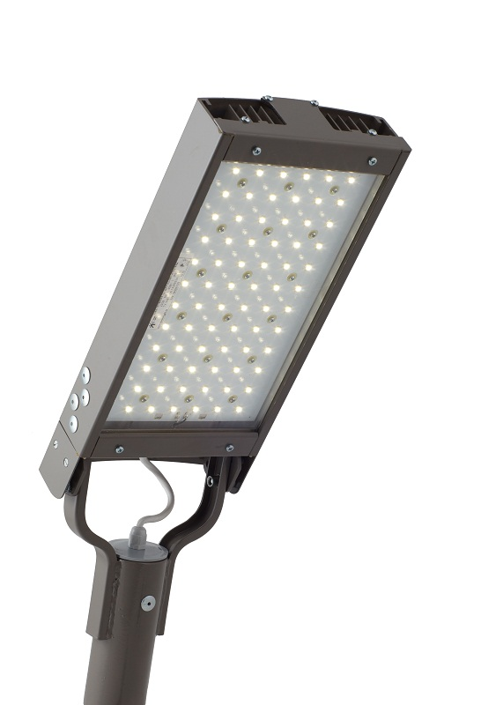 | 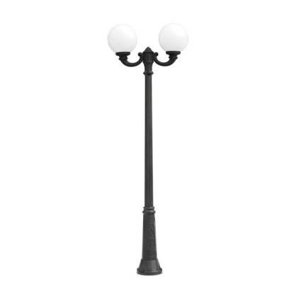 |  | 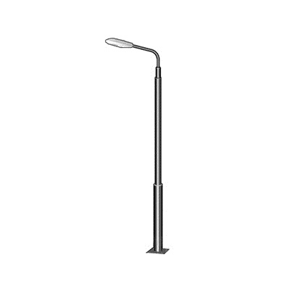
- Установка скамеек
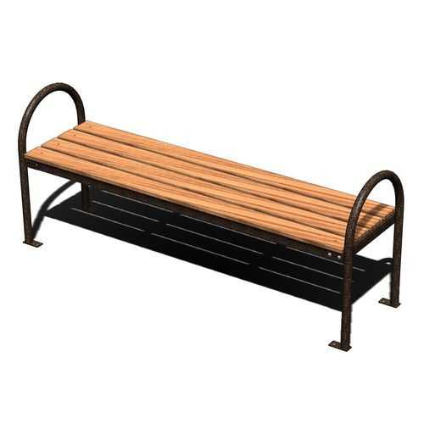 |  | Скамья без спинки  Характеристики: Длина скамейки – 1,5 м; Ширина – 420 мм; Высота - 660 мм.
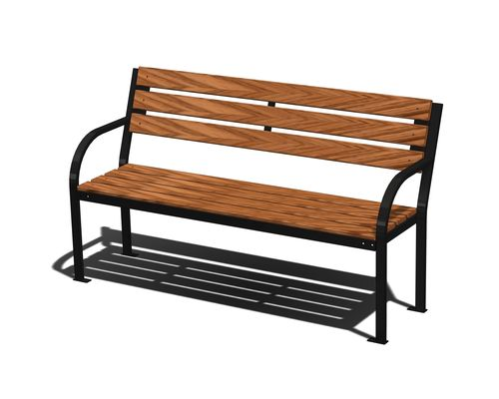 |  | Скамья со спинкой  Характеристики: Длина скамейки - 2,0 м; Ширина - 385 мм; Высота - 660 мм.
- Установка урн
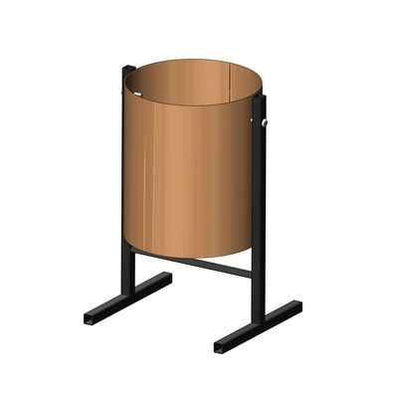 |  | Характеристики: Высота – 475 мм; Ширина - 320 мм; Объем: 16 л
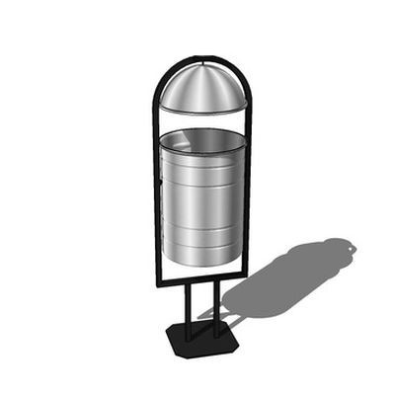 |  | Характеристики: Высота - 940 мм Ширина – 270 мм Объем: 21 л
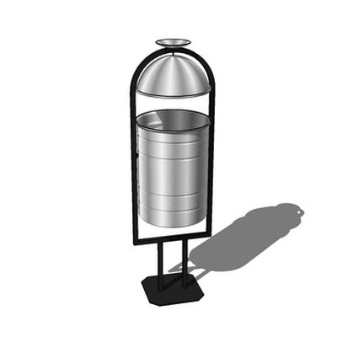 |  | Характеристики: Высота - 570 мм; Ширина - 480 мм; Объем: 40 л

Начальник отдела
жилищно-коммунального хозяйства
и благоустройства администрации
Старощербиновского сельского поселения
Щербиновского района И.А. Цокур

ПРИЛОЖЕНИЕ № 5
к муниципальной программе
Старощербиновского сельского
поселения Щербиновского района
«Формирование современной городской среды на территории Старощербиновского сельского поселения
Щербиновского района»

Адресный перечень дворовых территорий, подлежащих благоустройству (с учетом их физического состояния), исходя из минимального перечня работ по благоустройству

№ п/п | Адрес дворовой территории: | Дата проведения общественных обсуждений
1 | 2 | 3
1 | отсутствует | не проводились
Адресный перечень дворовых территорий, нуждающихся в благоустройстве (с учетом их физического состояния), исходя из минимального перечня работ по благоустройству
№ п/п | Адрес дворовой территории:
1 | 2
1 | 353621, Краснодарский край, Щербиновский район, станица Старощербиновская, улица Красина, д. 89  353621, Краснодарский край, Щербиновский район, станица Старощербиновская, улица. Красина, д. 83  353621, Краснодарский край, Щербиновский район, станица Старощербиновская, улица Красина, д. 85  353620, Краснодарский край, Щербиновский район, станица Старощербиновская, улица Красина, д. 87  353621, Краснодарский край, Щербиновский район, станица Старощербиновская, улица Чкалова, д. 141
2 | 353620, Краснодарский край, Щербиновский район, станица Старощербиновская, улица Красная, д. 63
3 | 353620, Краснодарский край, Щербиновский район, станица Старощербиновская, улица Красная, д. 67
4 | 353621, Краснодарский край, Щербиновский район, станица Старощербиновская, улица Красноармейская, д. 81
5 | 353621, Краснодарский край, Щербиновский район, станица Старощербиновская, улица ул. Красноармейская, д. 85
6 | 353621, Краснодарский край, Щербиновский район, станица Старощербиновская, улица Красноармейская, д. 87
7 | 353621, Краснодарский край, Щербиновский район, станица Старощербиновская, улица Красноармейская, д. 83
8 | 353621, Краснодарский край, Щербиновский район, станица Старощербиновская, улица Краснопартизанская, д. 126
9 | 353621, Краснодарский край, Щербиновский район, станица Старощербиновская, улица Краснопартизанская, д. 128  353621, Краснодарский край, Щербиновский район, станица Старощербиновская, улица Краснопартизанская, д. 130  353621, Краснодарский край, Щербиновский район, станица Старощербиновская, улица Краснопартизанская, д. 132  353621, Краснодарский край, Щербиновский район, станица Старощербиновская, улица Ленина, д. 165
10 | 353620, Краснодарский край, Щербиновский район, станица Старощербиновская, улица Ленина, д. 77  353620, Краснодарский край, Щербиновский район, станица Старощербиновская, улица Первомайская, д. 115  353620, Краснодарский край, Щербиновский район, станица Старощербиновская, улица Первомайская, д. 111  353620, Краснодарский край, Щербиновский район, станица Старощербиновская, улица Ленина, д. 79  353620, Краснодарский край, Щербиновский район, станица Старощербиновская, улица Ленина, д. 81  353620, Краснодарский край, Щербиновский район, станица Старощербиновская, улица Первомайская, д. 117
11 | 353621Краснодарский край, Щербиновский район, станица Старощербиновская, улица Ленина, д. 161
12 | 353621, Краснодарский край, Щербиновский район, станица Старощербиновская, улица Ленина, д. 163
13 | 353620, Краснодарский край, Щербиновский район, станица Старощербиновская, улица Лермонтова, д. 27  353620, Краснодарский край, Щербиновский район, станица Старощербиновская, улица Лермонтова, д. 29
14 | 353620, Краснодарский край, Щербиновский район, станица Старощербиновская, улица Лермонтова, д. 31
15 | 353620, Краснодарский край, Щербиновский район, станица Старощербиновская, улица Первомайская, д. 107
16 | 353620, Краснодарский край, Щербиновский район, станица Старощербиновская, улица Первомайская, д. 113
17 | 353620Краснодарский край, Щербиновский район, станица Старощербиновская, улица Советов, д. 35
18 | 353620, Краснодарский край, Щербиновский район, станица Старощербиновская, улица Советов, д. 41
19 | 353620, Краснодарский край, Щербиновский район, станица Старощербиновская, улица Советов, д. 74
20 | 353620, Краснодарский край, Щербиновский район, станица Старощербиновская, улица Советов, д. 76
21 | 353623, Краснодарский край, Щербиновский район, станица Старощербиновская, улица Тельмана, д. 169  353623, Краснодарский край, Щербиновский район, станица Старощербиновская, улица Тельмана, д. 171
22 | 353620, Краснодарский край, Щербиновский район, станица Старощербиновская, улица Шевченко, д. 72  353620, Краснодарский край, Щербиновский район, станица Старощербиновская, улица Шевченко, д. 74
23 | 353620, Краснодарский край, Щербиновский район, станица Старощербиновская, улица Советов, д. 72  353620, Краснодарский край, Щербиновский район, станица Старощербиновская, улицаШевченко, д. 88
24 | 353620, Краснодарский край, Щербиновский район, станица Старощербиновская, улица Шевченко, д. 90
25 | 353620, Краснодарский край, Щербиновский район, станица Старощербиновская, улица Шевченко, д. 94  353620, Краснодарский край, Щербиновский район, станица Старощербиновская, улица Шевченко, д. 92
26 | 353620, Краснодарский край, Щербиновский район, станица Старощербиновская, улица Шевченко, д. 95/1
27 | 353620, Краснодарский край, Щербиновский район, станица Старощербиновская, улица Шевченко, д. 96
28 | 353620, Краснодарский край, Щербиновский район, станица Старощербиновская, улица Шевченко, д. 107/1
29 | 353620, Краснодарский край, Щербиновский район, станица Старощербиновская, улица Шевченко, д. 109
30 | 353621, Краснодарский край, Щербиновский район, станица Старощербиновская, переулокЭлеваторный, д. 4
31 | 353620, Краснодарский край, Щербиновский район, станица Старощербиновская, улицаЭнгельса, д. 162  353621, Краснодарский край, Щербиновский район, станица Старощербиновская, улица Энгельса, д. 164
32 | 353620, Краснодарский край, Щербиновский район, станица Старощербиновская, улица Ленина, д. 73.

Начальник отдела
жилищно-коммунального хозяйства
и благоустройства администрации
Старощербиновского сельского поселения
Щербиновского района И.А. Цокур

ПРИЛОЖЕНИЕ № 6
к муниципальной программе
Старощербиновского сельского
поселения Щербиновского района
«Формирование современной городской среды на территории Старощербиновского сельского поселения
Щербиновского района»

Адресный перечень общественных территорий муниципального образования
Старощербиновское сельское поселение Щербиновского района,
подлежащих благоустройству до 2024 года

№ п/п | Адрес общественной территории: | Год реализации | Дата проведения общественных обсуждений
1 | 2 | 3 | 3
1 | Парк культуры и отдыха.353620, Краснодарский край, Щербиновский район, станица Старощербиновская, улица Красная, д. 50/1 | 2020 | 12.02.2019 г.

Адресный перечень общественных территорий муниципального образования
Старощербиновское сельское поселение Щербиновского района,
нуждающихся в благоустройстве

№ п/п | Адрес общественной территории:
1 | 2
1 | Парк.353620, Краснодарский край, Щербиновский район, станица Старощербиновская, улица Первомайская, д. 91/1
2 | Площадь 353620, Краснодарский край, Щербиновский район, станица Старощербиновская, улицаПервомайская, д. 113

Начальник отдела жилищно-коммунального
хозяйства и благоустройства администрации
Старощербиновского сельского поселения
Щербиновского района И.А. Цокур

